Escola Municipal de Educação Básica Augustinho Marcon
Catanduvas-SC
Diretora: Tatiana M. B. Menegat
Assessora: Técnica-Pedagógica Maristela Apª. B. Baraúna
Assessora: Técnica-Administrativa Margarete Dutra
Professora: Marli Monteiro de Freitas
4º ano

AULA 04 – SEQUÊNCIA DIDÁTICA ARTES – 22 A 26 DE JUNHO/2020.

Tema: A viagem dos tropeiros através da arte

Conteúdo: Patrimônio Cultural

Os tropeiros:

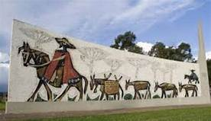

Diversas regiões do Brasil têm em sua história o relato da presença de tropeiros que atravessando campos, subindo e descendo serras transportavam gado e mercadoria de um local a outro. Sul, sudeste e centro-oeste são as regiões onde mais constava a presença desses cavaleiros que montados em mulas ou cavalos, carregavam mercadorias. Pode-se dizer que muitas tropas foram responsáveis pela origem de certas cidades no interior do Brasil. O surgimento de alguns povoamentos devido a essa atividade no século XVIII, de acordo com alguns historiadores, pode ser considerada como marco inicial do tropeirismo.

J. Murilo, “eu sou um tropeiro das artes”.
J Murilo, mineiro de Cordisburgo, o artista representa em suas obras cenários sertanejos descritos e inspirados nas obras do inesquecível escritor de grandes sertões veredas, o artista e sua obra “imperial vila da vitória” tema abrangente sobre o tropeirismo. Em sua trajetória pessoal J. Murilo retrata um imaginário sobre o cotidiano dos tempos antigos de vitória da conquista, esta pintura abaixo é elemento figurativo no projeto do tropeirismo, o artista se identifica como um “tropeiro das artes”,

Observe a imagem com atenção para realizar atividade a seguir.

Pintura de J Murilo.

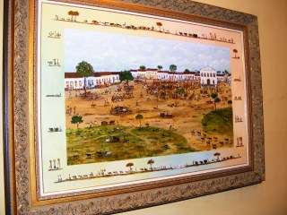

Atividade 01: Queridos alunos agora que vocês já conhecem um pouco sobre o tropeirismo e sobre o artista J Murilo, imagine a vida dos tropeiros e registre através de um desenho no seu caderno de Artes. Demonstre através de desenho toda sua criatividade, lembrando que a cena vivida pelos tropeiros era basicamente com cavalos, gados, mulas em estradas desertas ...
REGISTRE E MANDE AS FOTOS NO WHATSAPP PARTICULAR DA PROFESSORA MARLI.

ATIVIDADE 02 – Estamos no mês junho, de festa junina, mas devido a pandemia sem as nossas tradicionais festas juninas, convidamos você a se vestir de caipirinha e tirar uma foto e enviar para a professora de artes até dia 30/06.

BOA SEMANA!!!!

